山东凯马汽车制造有限公司

招 标 文 件

项目名称： W01后直纵梁压型模具

招标单位：山东凯马汽车制造有限公司

日 期：2023年9月28日

**1、投标人须知**

1 .1 招标书、投标书、合同

1.1.1本招标书是投标人编制投标书的主要依据。

1.1.2投标书是投标人以招标书为依据编制的投标文件，投标结束后，中标人与山东凯马汽车制造有限公司（以下简称：招标人）进行商务谈判，签订合同。

1.1.3合同是招标人与中标人共同以招标书、投标书为依据经过

谈判协商签订的具备法律效力的文件。招标书、投标书及其共同确定的补充文件是合同的有效组成部分，与合同具有同等的法律效力。

1.1.4本招标书的最终解释权属山东凯马汽车制造有限公司招

标委员会办公室(联系电话：15105363007；E-mail：yangyoushun@kamaqc.com )。

1.2 投标人

1.2.1投标人必须是具备有本招标项目生产能力和供应能力的合

法公司，并具有履行合同的能力和良好的履行合同记录，投标时应提供生产或供应的实例。

1.2.2 具有良好的商业信誉和健全的财务会计制度。

1.2.3招标人只接受符合各项投标规定的投标人的合格投标书。

1.2.4投标人应严格按本文件《投标文件及格式》中的有关要认真编制投标文件，所编制的内容必须真实可靠，并应提供资格证明及相关证明材料。招标人保留进一步要求投标人补充提供有关证明材料的权利，如发现所提供材料和补充材料不真实，将被取消投标资格。

1.2.5投标人一旦中标，通过商务谈判签订合同后，不得私自包，

否则将视为违约并自动中止合同。

1.3 投标费用

1.3.1投标人应承担其编制投标文件与递交投标文件所涉及的一

切费用，招标人在任何情况下无义务、也无责任承担这些费用。

1.4 投标文件的递交

1.4.1投标书应按招标文件要求编制，技术标书、商务标书合成

一册，一正一副共二份(如中标还须提供电子版投标书)。

1.4.2投标文件必须写明投标项目名称、公司（单位）名称投标

人邮政编码、通讯地址。封口骑缝处加盖投标人印章和法人代表或法人代表授权委托人印章，否则不予受理。

1.4.3密封盖章后的投标文件于 2023年10月19日前密封送达山东凯马汽车制造有限公司 。

1.4.4开标后，所有投标资料将不予退还。

**2.项目简介**

2.1 车架纵梁厚度为4mm,采用510L大梁钢板，左右对称，主要

尺寸如下简图：

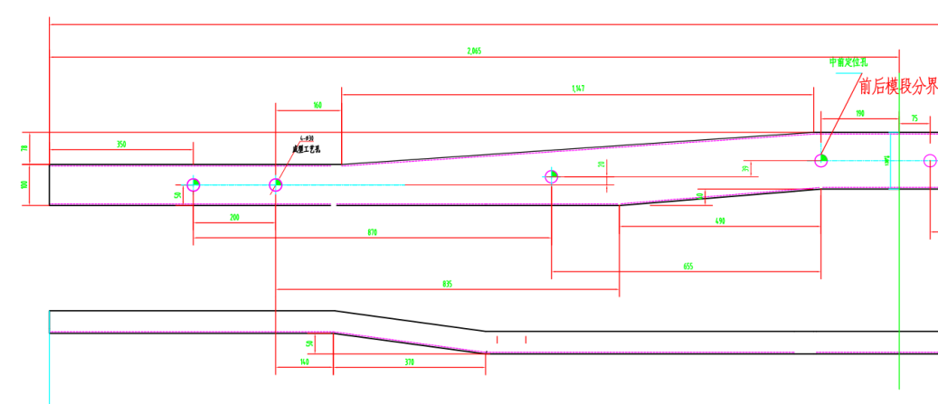

2.2 该模具在底盘车间4500T液压机液压机上使用，压机其

结构参数可到公司实测，也可咨询本公司人员。

上下模座采用铸钢加工，所有凸模、凹模镶块用Cr12MoV加工

压形模夹紧可靠，各模段对接平顺，凸模、凹模镶块紧固可靠，各定

位销位置准确，紧固可靠，无松动现象。

纵梁压完后，变形区无折皱现象，腹板纵向直线度不超过全长的

0.4%，非变形区每米不超1.5mm，翼面纵向直线度公差不超过全长的

0.05%，断面开口尺寸公差±1mm，腹板横向直线度不超0.30。

2.3 交货后供方向需方提供全部模具的设计图纸或数模。

**3. 投标报价**

3.1 投标报价以人民币为结算货币。

3.2 标书需列明各项目价格。报价包含模具的生产、运输、安装

调试附件费用、保险、税费、验收等全部费用。

3.3 要有供货时间承诺，质保期限一年和质量保证承诺，售后服

务承诺等。

**4. 评标及合同授予**

4.1评标：本着公开、公平、公正的原则，公司组织评标小组予

以评标。

4.2 开标后，评标小组就标方投标文件进行、资质、商务、技术、

和综合性的审查、评估和比较，并对需投标方进一步确认可介绍、解释的内容进行质询。

4.3 评标小组以过审查投标文件及内容质询后，对投标单位的案、

投标报价、性能描述、售后服务及资质等方面进行综合评价，按本公

司审批流程确定中标单位。

4.4中标单位与公司签订供货合同。

**5.注意事项**

5.1标书应密封并加盖单位公章。投标文件份数为：正本一份副

本一份且提供投标方的资质等资料。

5.2开标时间：2023年 10月19日。询标期间保持通讯畅通。

5.3投标单位对于招标文件、技术要求误解而导致中标后发生的

任何风险，其责任自负。

5.4投标方中标后，不按中标通知书上的规定日期与我公司签订

合同，可视投标方违约，取消其中标资格。

5.5中标单位在与我司签定合同时，如遇重大变化时，由双方共

同协商解决。

5.6未尽事宜请咨询招标方。

山东凯马汽车制造有限公司

2023年9月28